北京二毛学校
师生安全出入系统

技
术
方
案

设计单位：上海智隆信息技术有限公司
二Ο一三年五月

特别提示： 本文档包含专有信息，
文中涉及的全部资料必须严格保密。

特别声明：
版权所有：
上海智隆信息技术有限公司或其关联公司（“智隆信息”）。本投标书及其附件（“本文档”）和本文档所述智隆信息之软件以及前述物品之知识产权专属智隆信息或其关联公司所有。本文档的提供并不被视为该等知识产权的转移、租借。未经智隆信息书面同意，本文档任何部分均不得复制、转录、传送、存储、翻译成任何语言或通过任何手段以任何形式进行传播。智隆信息在本文档中不做任何担保、表述或暗示。任何情况下智隆信息对因使用本文档或本文档信息而造成的任何损害概不负责。

保密：
本文档所包含的所有信息均为机密信息，为智隆信息或其关联公司所有。接受本文档，即表明贵单位同意：（1）如果贵单位与智隆信息在此之前签有或贵单位单独向智隆信息作出的与揭露及/或限制使用该信息有关的任何合同、协议、备忘、保证、承诺、声明等在内的文件，则贵单位使用该信息时应遵守任何上述文件之条款；或者（2）如果贵单位与智隆信息间无上述相关契约关系或未单方作出上述承诺、保证、声明等文件，贵单位在此同意保护该信息，不得以本文档所涉项目之招投标无关之目的以任何方式复制、揭露或使用该信息，但法律另有规定的除外，贵单位的雇员、劳务人员、供应商、第三人等与贵单位相关之任何企业及人员均将被视为贵单位并将共同负有上述之机密信息保密义务，且仅应根据智隆信息要求对其进行使用。

合约效力：
本文档系智隆信息按照一般商业惯例在对贵单位所发出的招标文件进行审阅和字面理解后所制作的，并不包含贵单位未提示或未明示之潜在要求、想法和意图。本文档包含了客户和智隆信息之间可形成合同的主要商务和技术信息，该等信息为基于智隆信息标准合同条款而提供，并由智隆信息标准合同条款进行的细化。智隆信息标准合同的法律效力将优先于本文档。若贵单位就本投标书所涉之项目向智隆信息发出有关中标通知及其相关文件，即视为贵单位已仔细阅读、充分理解并全部接受本投标书及智隆信息标准合同完整内容（但双方经议标以书面形式达成并加盖双方公司正式印章的相反约定除外）。一旦智隆信息与贵单位依据智隆信息标准合同条款及本文档经商议后签署了正式合同文本，本文档将被其完全取代。
第三方软硬件：
本文档中所涉及的硬件设备和第三方软件非智隆信息所设计、加工、组装、生产或采购，其为第三方硬件或第三方软件厂商产品，第三方硬件厂商或第三方软件厂商对其相应的硬件设备或软件拥有商标权、专利权、版权或其他相应权利。本文档中所涉及软硬件的所有参数、数据、性能、技术标准等信息仅供参考，可能随实际情况而发生调整、变更或不适用。

目 录

第1章 项目背景 5
1.1 现状分析 5
1.2 指导原则 5
第2章 系统总体设计 6
2.1 总体目标 6
2.2 设计原则 6
2.3 总体框架 7
2.3.1 一卡通核心平台 8
2.3.2 一卡通数据库平台 8
2.3.3 一卡通应用系统 9
2.4 积木式设计 9
2.5 并发性设计 9
第3章 系统功能方案 11
3.1 基础平台 11
3.1.1 客户管理 11
3.1.1.1 概述 11
3.1.1.2 详细功能 12
3.1.2 卡务管理 12
3.1.2.1 概述 12
3.1.2.2 详细功能 12
3.1.3 报表管理 13
3.1.3.1 概述 13
3.1.3.2 详细功能 13
3.1.4 管理中心 14
3.1.4.1 概述 14
3.1.4.2 详细功能 14
3.2 身份认证类应用子系统 15
3.2.1 拍照制卡 15
3.2.1.1 概述 15
3.2.1.2 详细功能 15
3.2.2 安全出入管理 16
3.2.2.1 安装结构 18
3.2.2.2 系统特点 18
3.3 信息服务类应用子系统 19
3.3.1 信息门户 19
3.3.1.1 概述 19
3.3.1.2 技术框架 19
3.3.1.3 详细功能 19
3.3.2 信息沟通管理 20
3.3.2.1 系统功能 20
3.3.2.2 系统特点 20
3.4 流程整合类 21
3.4.1 子系统的整合 21
3.4.1.1 概述 21
3.4.1.2 整合的内容 21
第4章 系统终端方案 21
4.1 卡片设计方案 21
4.1.1 卡片类别 22
4.1.2 授权使用 22
4.1.3 形象印刷 22
4.2 专用终端设计 22
第5章 安全与性能保障方案 22
5.1 安全性设计 22
5.1.1 密钥与应用设计 23
5.1.2 终端安全设计 23
5.1.3 软件安全设计 23
5.2 高效性设计 24
5.2.1 系统处理能力 24
5.2.2 交易峰值处理 25
第6章 系统平台方案 26
6.1.1 网络拓扑结构 26
6.1.2 核心层设计 27
6.1.3 接入层设计 28
6.1.4 防火墙架构设计 28
6.2 服务器组建议方案 29
6.2.1 拓扑结构 29
6.2.2 存储系统 29
6.2.3 数据库器 29
6.2.4 应用服务器 29
6.2.5 WEB服务器 29
6.2.6 通讯服务器 30
6.2.7 前置服务器组 30
6.3 产品运行环境 30

项目背景

现状分析
近年来，随着IT技术的日益成熟、通讯网络和服务的日益完善、学校师生、家长之间的信息沟通、学生安全管理等问题越来越受到社会关注与重视。
国家目前正在加快推进社会事业信息化建设，重点建设卫生和教育信息化系统，促进重要资源利用和重点领域管理的智能化转型。我们利用多年探索与创新的成果，为学校、家长、社会创建了一个科学、快速、和谐的数字化家校互动信息纽带，将极大提升教育信息化管理水平，减轻老师工作负担，增强家长对孩子在学校学习情况的即时了解，更有效地配合学校教育管理。

指导原则
- 整体规划的原则
整个平台是一个系统工程，它涉及多个设计细节和执行环节，需要从学校整体的高度全盘考虑，并经历一个酝酿、启动、发展的过程。系统规划既要从时间上、发展上进行纵向的考虑，又要从全校各个部门以及其它校外机构的协调运作关系的横向关系上考虑；既要考虑数据的安全性、应用的全面性、服务的周全性，又要考虑到各应用系统之间的接口开放及其协调工作。
- 分步实施的原则
平台建设的各个环节相互关联，在建设的过程中，应有计划、有步骤地实施。系统规划应根据学校各个部门的需求和业务流程的特点，制定合理的分步实施规划。先建设核心平台，并根据学校需求，辅以应用扩展及其接口，有序增加。
- 协调发展的原则
平台建成后，接触的应用会很多，任何一个环节的建设都可与之密切联系。因此，必须确保各项内容的协调发展。

系统总体设计

总体目标
家校信息服务平台的建设作为数字化校园建设的一个重要组成部分，必须以人为本，立足校情，以软件架构为核心，依托高效先进的技术，以科学性管理与人性化服务为目标，配合优异的硬件设备，加上多元化应用扩展，灵活的串连起学校各项业务，协同工作，服务全校师生与家长。
它也将是利用计算机、物联网、RFID射频识别与无线通信技术，打造校园安全、家校互通、信息采集的数字化校园专家，可实时反馈学生考勤、学习、考试等日常情况，实现学校家长方便快捷、实时沟通的教育信息互动平台。

设计原则
本系统建设过程中遵循了以下原则：
- 实用性：充分体现学校内部管理的模式和特点，系统做到功能完善、使用方便、切合实际、运作高效；
- 先进性：要立足于当今世界先进且有发展前途的技术，由此实现的系统能随着未来信息技术的发展而不断平滑升级；
- 可管理性：系统从整体架构上、从具体功能上保证降低管理难度、降低维护成本、降低人员依赖，采用集中管理模式、图形化管理和监控工具，方便管理维护、出现故障能快速准确的定位问题；
- 开放性：随着学校业务发展而不断更新，基于性价比、厂商风险等因素考虑，系统必需采用开放的架构、开放的平台、开放的产品，提供完备的文档资料和接口程序，开放数据结构、选择国标和开放的行业标准、支持多种硬件，系统建成后学校可自行扩展升级、自主决定采购多种品牌的终端设备等；
- 安全性：系统涉及身份等重要的信息，采用严格的分级管理技术，管理人员、查询人员分级按权限操作；采用多层体系架构，单层次出现故障，系统可继续运行较长时间；系统运行中间层次、中间环节不保留敏感数据；一旦系统恢复正常运行，系统能够自动切换，无需人工干预；提供审计功能，对于操作人员的各项操作进行审计；
- 扩展性：系统在容量和功能上不仅能满足目前用户的需求，而且也易于扩展以保障用户今后的扩容和升级；
- 可靠性：考虑到用卡场所情况复杂，系统必须针对每个环节提供增强可靠性的措施，包括卡片可靠性设计、终端可靠性设计、布线和网络通讯可靠性设计、应用和数据库可靠性设计等全系列设计，确保系统在脱机状态下的可靠性高及在联机状态下的实时性强的要求，以及大规模并发交易情况下系统的稳定、高效和可靠性要求，避免单点故障。
- 保密性：系统设计上既充分考虑信息资源的共享，也实现了信息资源的保护和隔离，针对不同的应用和不同的网络通信环境，采取不同的措施，包括用户安全性、数据安全性、运行安全性等。要求系统对数据传输进行加密传输，保证数据能在各个节点之间进行安全通信，保证数据传输的安全性，并且保证所采用的加密技术不可逆。

总体框架
考虑到本系统核心为实时系统的特点，系统需采用多层体系架构，各层次接口清晰简单，易维护、易扩展。下图为系统的整体框架：
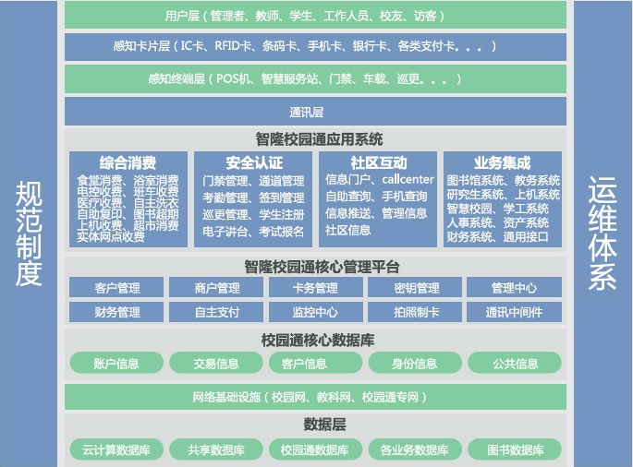

一卡通核心平台
一卡通核心平台是系统管理的核心，它形成了校园一卡通系统的骨干。在业务上，它实现了客户管理、商户管理、资金结算、交易处理等核心功能，是整个系统的交易和管理中心；在技术上，它实现了系统管理、系统容错、系统监控等功能，是整个系统的调度和控制中心。它支撑和管理着各个一卡通应用系统的运行，并保证了新的应用系统的快速扩展和部署。
一卡通核心平台主要包括基础平台（客户管理、卡务管理、商户结算、现金充值、补贴发放、密钥管理、管理中心、报表管理、标准管理），容错平台（高安全性、容错机制、负载均衡），监控中心（异常采集、异常分析、异常展示）三大内容。

一卡通数据库平台
一卡通数据库平台集中管理和存储所有数据，主要包括两大类信息：
- 基础信息：客户信息CIF、身份信息IIF、公共信息PIF；
- 动态信息：账户信息AIF、交易信息TIF。
一卡通数据库保证了数据的一致性、完整性和及时性，最大限度地实现了信息共享。

一卡通应用系统
一卡通应用系统是建立在核心管理平台和核心数据库之上的多个以校园卡为媒介的应用系统，主要分为四种类型：
- 金融消费类。主要用于处理校内的各种消费服务、圈存转帐等与现金有关的服务项目，比如餐饮收费、浴室收费、医疗收费、圈存转帐等，现金充值；
- 身份识别类。一卡通系统中以校园卡进行电子身份认证，用以判断卡片的合法性和有效性。可应用在门禁、图书借阅、通道控制、校门出入、考勤、会议签到、考试监管、学校老生指纹报道等重要场所；
- 信息服务类。通过多种信息渠道（网络、电话、短信），为持卡人提供校园卡的账户信息、消费数据等查询服务，为持卡人提供校园卡的挂失、转账等自助服务，为管理者提供金融数据、认证数据的分析。
- 流程接口类。主要用于与图书馆、财务等第三方系统对接，实现了以校园卡为媒介的流程整合。
各应用系统相当于校园一卡通系统的前台部分，而核心管理平台则是其后台部分。各应用系统主要借助于各种终端设备（POS机、多媒体设备等），负责各种服务信息的数据接收和初步验证，所有数据都通过通讯平台发送到后台核心管理平台进行处理和保存。

积木式设计

一卡通不同的业务系统，就如同一个个完整的电脑插件，需要的时候，“插”到一卡通核心平台上，扩展其应用；在不需要的时候，可方便的从一卡通核心平台上“拔”下来，停止相关应用。同时，一卡通核心平台提供通用标准接口，第三方系统可按照通用标准接入；也可按照与第三方约定标准，采用定制标准接口接入第三方系统。

并发性设计
一卡通业务系统核心在业务处理过程，可将不同的业务处理封装成独立的业务处理单元，业务单元之间彼此独立，互不影响。这些不同封装而成的业务单元，可按需分配组合成不同的业务群。业务群与业务群可以相同，也可以不同。这些组合而成的业务群，部署在不同应用服务器上，通过业务调度中心统筹进行调度不同的业务处理单元进行业务处理。

系统功能方案
一卡通系统的核心是应用软件建设，而应用软件最终体现在设计的业务功能模块在多大程度上满足设计目标、设计原则的要求。结合同行教训和国内外的成功案例，结合在学校调研的意见和建议，我们设计了如下的功能结构：
- 基础平台
平台信息采集模块，主要实现对学生、教师基本信息采集和设置。
- 安全出入管理
平台安全管理模块，主要通过电子校卡与人脸识别双重识别机制，在校园门禁安全，校园周边环境智能监控、未成年人禁入场所监控来为孩子安全护航。
在未成年进入场所一旦发现电子校徽卡和已采集储存了人脸的信息将及时通过短信告诉该孩子家长孩子所在位置。
- 信息沟通管理
平台家校沟通模块，老师可以将孩子在学校的表现情况、考勤情况、考试成绩、学习评语及学校通知等发送给家长，让家长在百忙之中也可以轻松掌握孩子的基本动态。同时，家长也可以通过该系统向学校和班主任发表自己的看法和建议。后台管理人员负责信息的收集与发送，以保证您和教师、学生之间实现快捷、高效的信息沟通。

基础平台
一卡通基础平台是整个“校园一卡通系统”的核心，集中保存一卡通的业务数据，集中处理一卡通的联机交易，集中管理一卡通的核心业务，在整个系统中的地位至关重要。
由于一卡通核心管理平台将承担了整个一卡通的核心业务处理，所以其功能设计必须足够强大、体系结构必须足够灵活，主要功能描述如下：

客户管理

概述
整个客户信息将参照国标、部标对客户信息设计，结合学校的实际需要进行集成，供整个系统使用。

详细功能
主要包括以下三大子模块：
- 客户类别管理
提供客户类别查询、增删改的操作；客户的类别一般直接参照校园的人员类别定义。
- 客户信息管理
提供客户信息查询操作。
提供客户信息增删改的操作。
提供客户信息批量导入的操作；导入信息通过系统提供的固定格式的Excel文档收集。
提供对导入的客户信息进行查询、修改、删除操作，提供导入的客户信息的审核操作；只有审核通过的客户信息才会从临时表转移到一卡通的客户信息表中。

卡务管理

概述
系统支持卡的分类、分级管理，大类包括教师卡、学生卡等可学校根据需要自行扩展，细类如教师卡可细分为教授、外籍教师、普通教师等，也可根据需要灵活扩展。该部分涉及到师生的切身利益，需要从卡片设计上考虑新生、丢卡后过渡、临时人员收取费策略、完全脱机使用而不能透资等特殊需求，以及脱机下如何最大程度的保护师生利益等。另外，还提供功能卡，专用于授权维护、脱机终端的管理等。

详细功能
主要包括以下四大子模块：
- 日常卡务管理
提供卡片的发行操作。
提供卡片批量发行操作。
提供卡片内容对换的操作。
提供卡片挂失、解挂的操作。
提供卡片冻结、解冻的操作。
提供卡片回收在发行操作，该功能只用于匿名卡的管理。
提供卡片丢失后补办的操作。
提供卡片销户的操作。
提供卡片充值的操作。
提供卡片现金支取的操作。
提供卡信息更新的操作，卡信息更新包括三种情况：更新卡内的基本信息、更新卡的有效期、更新卡内余额。
提供卡片密码修改操作。
提供手工调账的操作，当发现借方和贷方发生账务错误时，由操作员手工调整借贷账务，使两者保持一致。
提供交易的冲正操作，当交易异常时，提供该交易流水的冲正。
提供开户的卡冲操作。
提供充值的冲正操作，当充值金额有误差时，提供该比充值流水冲正。
提供交易冲正的操作，当POS机操作人员操作失误或者打卡金额有误差时，提供该笔消费流水冲正。
提供手工方式补写圈存流水的操作，当未能提供银行圈存交易导致银行对账出现单边账的情况。

报表管理

概述
按照学校实际情况，实时分析统计人员信息出入情况。

详细功能
本模块主要包括以下三大子模块：
- 历史报表
提供对每天系统内各个统计项目的期初、期末、变化情况进行统计。
提供按照上传流水来统计每天采集点情况的报表，作为师生人员考勤的直接依据和标准。
提供按照分时间段来统计每天采集点情况的报表，作为师生人员行为分析的依据。
提供多个采集点组合分析的报表，来反应师生人员出入情况的依据。
- 当日报表
提供当日的采集点情况表、采集点组合分析报表。

管理中心

概述
管理中心主要完成对整个系统的管理功能和各种辅助支持功能，保证整个系统的正常运转。

详细功能
主要包括以下九大子模块：
- 操作员管理
提供操作员信息查询、增删改的操作，并给各操作员分配、修改操作权限（对某个模块是否有操作的权力）。
提供登陆的站点信息的查询、增删改操作。
提供对指定所在区域内的网点信息进行查询、增删改操作。
提供对权限模板的查询、增删改操作；操作员分配权限时可以直接选用该模板。
提供操作员和限制登陆的站点（IP地址和MAC地址）的关系约束，并可以对这些信息进行查询、增删改操作。
提供当前操作员的登录密码的修改操作。
提供将操作员的登录密码重置的功能。
- 操作日志
提供查询指定时间段内的操作员日志。
- 子系统管理
提供子系统信息查询、增删改的操作；没有注册或者已经注销的子系统不能在系统内正常使用。
提供通用前置机信息查询、增加、修改的操作。
提供跟踪外接第三方子系统的各种名单发送情况的操作。对于第三方对接系统，一卡通系统可以自动发送系统的开户、挂失、解挂、冻结、解冻、换卡、注销信息给对方系统。
- 参数管理
提供数据字典的查询、增删改的操作；一般该数据固定不变。
提供全局参数的查询操作。
提供全局参数查询、修改的操作。
提供消息队列信息查询、修改、删除的操作。
提供卡类别信息查询、增删改的操作。
提供发卡类别信息查询、增加、删除的操作。
- 设备管理
提供设备的信息查询操作。
提供对设备的查询、增删改的操作。
提供设备的信息的批量导入操作，导入信息通过系统提供的固定格式的Excel文档收集。
提供对终端设备的参数控制操作，主要为下传、上传设备时钟、卡分组设置、采集历史流水。
- 区域管理
提供对区域信息的查询操作。
提供对区域信息的查询、增删改的操作。本操作通过树型关系图完成。
- 部门信息管理
提供对部门信息的查询操作。
提供对部门信息的查询、增删改的操作。本操作通过树型关系图完成。
- 计划任务管理
提供可设定或者终止本系统的某项程序在指定的时间段内自动执行计划任务的操作。

身份认证类应用子系统

拍照制卡

概述
将师生的照片信息进行初始采集，存入核心平台，并可直接调出并为师生制作有照片的校园卡。

详细功能
专用数码拍照系统主要包含如下功能：
- 自动数据采集及把需要拍照的人员信息从包括EXCEL、DBF、RDMS等中自动对应转换出来（转换关系可以有业务人员自行设置）
- 照片处理―――对于不满意的可以从拍摄、照片进行裁减、编辑（旋转、放大等）
- 照片保存到集中的数据库中，便于共享和后期比对
- 对于确认的照片，可以选择立即打印出校园卡
- 照片批量和零星导出功能

安全出入管理
系统中将校区按地理位置分成小区域，每个关键区域安装一台读写器，信号覆盖所管理的区域。 读写器均通过有线局域网网络接入管理服务器。 每个RFID读写器都分配一个不同的固定IP地址。给每个需要被监控的人员发放一个有源RFID电子标签，因每个电子标签都有一个全球唯一识别号，因此标签号可以与人员身份信息在人员管理系统内绑定， 这时这个标签号就代表这个唯一行为人。 当佩带RFID 标签的人员走进某个 RFID 读写器的信号覆盖区域时，会被这个读写器将标签 ID 号码识别，并通过网络传送到管理系统。因为每个读写器都在固定位置安装，并拥有不同的IP地址和名称，因此每个读写器就在电子地图上是一个固定的物理范围。人员管理系统根据读取到标签的读写器的IP地址或读写器名称来确定人员所在的物理区域范围。可以将人员位置以地图图标形式显示在人员管理系统。
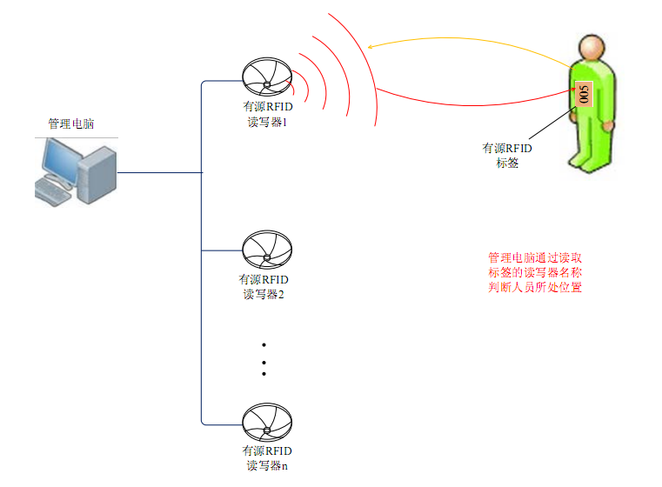
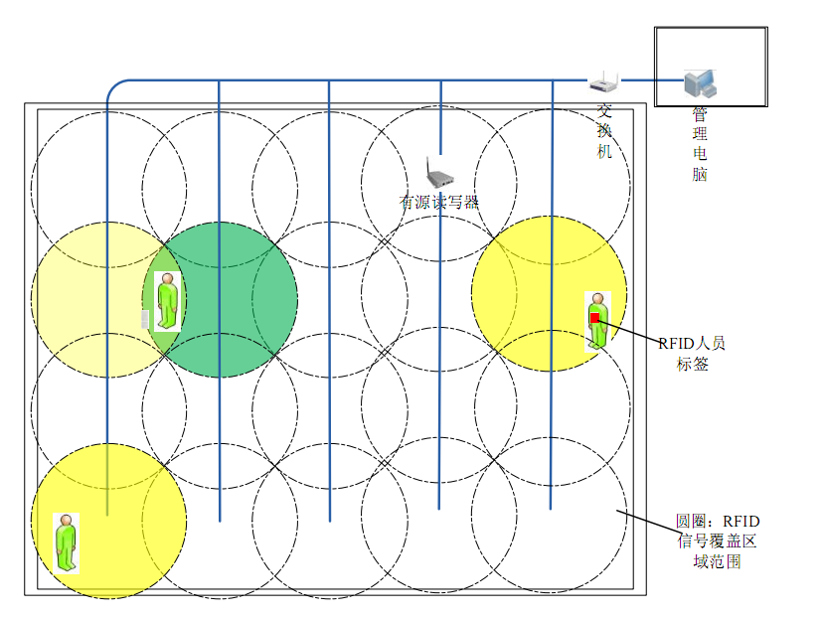
当人员先后出入两个读写器区域时，系统软件会根据两个读写器的物理位置和人员出现间隔时间，更精确地计算出人员所处的位置。

安装结构
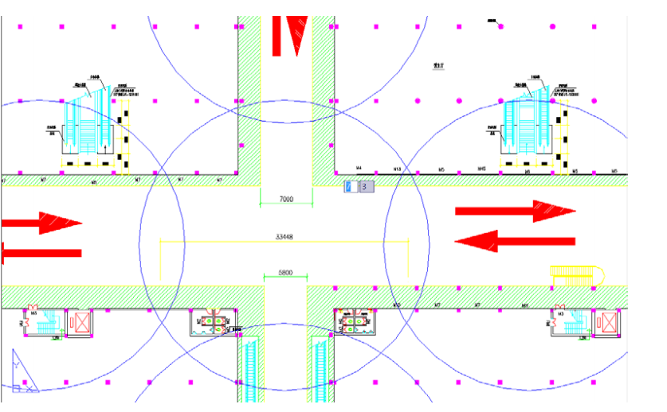
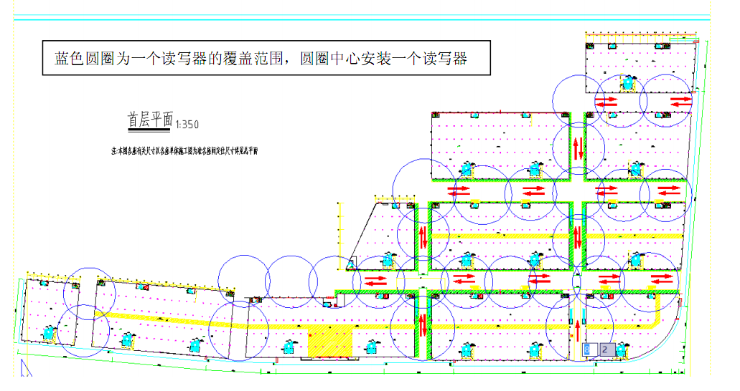

系统特点

- 实时快速
系统每 0.5 秒就能获取一次楼层内所有区域的所有电子标签，跟据哪个读写器获取到蓝色圆圈为一个读写器的覆盖范围，圆圈中心安装一个读写器的电子标签来判断一次人员所处的位置。从而实时地监控人员的位置和动向。
- 高容量
每个读写器每秒钟支持读取 500 张以上标签，所以一个读写器的范围支持同时监控 500 个人员。
- 支持人员实时查找和历史轨迹记录
当管理人员需要知道某一个人员在哪里时，在管理系统输入人员的姓名或身份证号，系统会自动找到此人的位置并在电子地图上显示出来。
- 自动统计分析数据
某一时间段内，通过系统对每个人员行到过的区域，和在某个区域停留时间等汇总出统计报表。
- 定位精确度可调
读写器的信号覆盖范围可以通过软件随时调节。将读写器的信号覆盖范围调小时，会得到更精确的人员定位精度。

信息服务类应用子系统

信息门户

概述
通过综合信息查询服务平台，本系统能够实现用户的全面信息查询，实现真正的综合信息查询。且通过人性化的界面设计，使用户在一个界面能够获取自己关心的全部信息。具体部署时可以通过WEB方式实现。
综合信息门户是访问个人校园卡相关信息和个人基本信息的统一入口，它是学校针对个人的信息资源的综合展现。它在表现层整合学校相关应用系统，为学校用户提供一站式的个人信息服务。通过综合信息门户建设，提供各种服务并带动学校各单位、各部门信息化、规范化管理的进程，为学校管理提供决策支持。
综合信息门户建设为学校带来以下好处：
- 提供统一的、便捷的个人信息统一展现窗口，为信息检索带来高效。
- 将不同角色所需要的信息主动推送给他们，提高信息传送的效率，避免迷失在信息的汪洋中，提高工作效率。
- 集成不同应用系统的信息，并提供良好的扩展性，适应未来的不断发展。

技术框架
在技术层面，综合信息门户是通过Portal技术实现的。

详细功能
- 管理员功能
在默认系统管理员具有最高操作权限的前提下，其可赋予他人登录系统的账户及操作指定功能模块的权限或角色。
可对用户的账户信息进行维护。
可对页面显示内容及布局进行规划。
可对公开页面和私有页面进行独立设置，无登录帐号的校外人员也可以阅读部分信息。
- 信息浏览功能：
可通过网页浏览到关于一卡通发布的一些信息（通知，规章，申请表格，招领人员名单等）。
可通过网页查询一卡通的常用信息（交易流水、余额）。
可通过网页做一些卡的基本操作（卡挂失）。
- 维护功能：
可通过网页对信息发布进行维护（通知，规章，文档管理，招领人员名单）
可指定某个用户对指定的功能块的操作权限

信息沟通管理
通过核心平台提供的消息服务器，自动将输送到本平台的所有信息按照要求发送给指定的信息接收人（比如教师、学生、学生家长等）。

系统功能
- 历史消息查询
- 发送规则设置
- 预警报警信息管理
- 即时消息服务

系统特点
- 先进的设计架构——分级分域设计，集中部署。
- 规范统一的终端硬件设备提供商，规范的业务标准和通信标准。
- 支持手机直接回复，实现真正的移动互联互动。
- 手机客户端软件达到真正的移动互联、“随时随地”沟通。

系统终端方案

卡片设计方案
有源 RFID系统主要由三大部分构成，一是内置了天线的读写器由程序控制扫描其覆盖范围内的电子标签，二是嵌入了微处理器的卡式有源电子标签让人员佩戴，将标签数据的微波信号发射到读写器；三是系统软件，转化接收到的标签的数据并上传到系统后台进行保存和处理。。

卡片类别
序号 | 卡片类别 | 使用说明
1 | 学生卡 | 在校学生使用，带像片，实现学生的个人身份识别功能，有效期与学制挂钩
2 | 教工卡 | 教职工使用，带像片，实现教职工的个人身份识别功能，有效期可设置。具体还可以根据需要再细分教工卡，比如教师卡、职工卡等，用于特别应用场合
3 | 临时卡 | 短期在校人员使用。

授权使用
校园卡可根据身份分类，根据权限分时段、分区域，满足特定场所、特定人员的管理需要。

形象印刷
正面彩印学校标志性形象，可预留个人证照、姓名、部门、证号、发卡日期等个人化制作位置，达到卡证合一效果，可成为统一的智能身份证件；背面标有使用《注意事项》等内容。

专用终端设计
系统应用和终端设备松偶合、分离，系统从技术上做到终端无关性，在这个前提下，进行终端方案设计。
应用分类 | 终端类别
身份识别  服务 | 门禁机
身份识别  服务 | RFID通道机
身份识别  服务 | 人脸识别摄像头
信息服务 | 门户
信息服务 | 触摸屏
信息服务 | 短信网关
上表所列举的各种终端，一些是项目目前需要的，另外一些是目前没有明确提出需求、但是根据经验未来可以需要的。

安全与性能保障方案

安全性设计
安全问题一般来说分为数据管理安全、系统管理安全，系统管理安全又主要从三方面来考虑：防止入侵，入侵检查和报警，打击入侵者。
根据前述多层系统架构（卡片、POS终端、网络、通讯平台、应用服务器、数据库服务器等），系统的安全体系应该深入到其中每个层次，即：数据资源层安全、应用服务器安全、通讯平台安全、终端应用安全、一卡通网络安全、IC卡安全。

密钥与应用设计
- 卡片保障——全世界唯一的ID号，防止出现几张卡片混用一个ID号的情况。

终端安全设计
- 设备风险性分析
    - 设备的授权；
    - 设备的交易合法性；
    - 防止过期卡片使用；
    - ……
- 安全规划及实施
    - 注册／授权双向认证：产品具有特定的注册／授权双向互认功能，防止非法产品入网流通使用；
    - 具有签到、签退功能：每台终端设备均具有签到、签退功能，保证交易的合法性；
    - 使用权限及有效期识别：可设置1—256类卡，授予不同权限，满足不同消费对象或若干下属独立核算单位的类别管理。严密的有效期识别功能，能有效的防止过期卡片使用；
    - 非法卡、黑卡报警功能：终端机广泛使用黑、白名单技术，对卡片进行合法性验证，并记录非法卡使用情况，有效防止非法卡片的流通。对黑卡以及各种非法卡使用状态，本机将自动识别并提示相应的报警代码，提示工作人员采取相应措施处理，防止其流通使用；
    - 终端设备子网采用星型拓扑结构：任何一台终端出现故障，都不影响其他设备及整个系统；

软件安全设计
应用软件系统必须能够防止非法用户的访问，并且对于系统中不同的用户，应该根据该用户的访问权限，保证该用户只能访问被授权使用的资源。同时，为防止在网络上传输的许多敏感数据被截获窃取，必须提供网络数据传输的加密解密功能。一卡通系统可以为其上运行的应用提供用户认证与访问控制，并且可以使用SSL、RSA等协议加密网络传输的数据。
- 多层软件架构安全管理
根据前述系统架构、安全架构介绍可知，本系统采用多层技术架构，核心数据资源层对终端应用、通讯过程是透明的，只有经过层层授权认证的应用才能最终获取数据资源服务。
每个层次之间通过不同的加密算法（从传统的DES、3DES到HASH MD5到非对称的RSA算法）进行信息交换。
另外，上一层软件可以定义、管理下一层的模块，赋予下一层模块的相关权限，只有具备授权权限的下层模块才能获得上层软件大额服务。
- 系统用户权限管理
系统应使用一套与服务器数据库不同的用户权限管理系统，在用户管理、权限分级、程序资源、操作权限分配、登录控制、身份验证、密码控制、日志跟踪等方面设计了一套严密的安全保障机制。一卡通系统的典型应用涉及到几十个子系统的应用，往往系统的操作员涉及到数十甚至几百人。如此庞大数据的操作员的管理，需要很好的解决方案，才有可能达到系统安全、管理方便的目的。
- 数据传输
为保障系统的安全，防止在网络上传输的数据被非法截获，许多业务要求在网络上传输的数据要经过加密。一卡通支持目前业界标准的安全套接层协议（SSL协议）、PKI体系等，SSL协议是基于公私钥加解密体制的网络数据安全协议，它可以有效地保障数据在网络上传输的安全。PKI安全体系作为金融领域目前广泛采用的模式，其安全级别更高，但是实施成本相对较高，学校可视情况采用。
- 软件运行
系统运行采用加密、动态产生工作密钥等措施的主要目的是保证应用环境的唯一性，杜绝恶意的建立模拟的环境，尤其是数据环境。

高效性设计

系统处理能力
从系统本身的处理能力来说，一方面是要选择合适的硬件以支持足够的业务量，并保证足够快的响应时间，如正常的消费能够在1秒钟之内得到响应；另一方面，需要在业务量急剧增加的情况下，可以通过购置新的硬件的方式来提高系统的性能，而不需要再对应用软件进行修改，这在一定程度上取决于对系统软件的选型。
从对数据库的压力来说，通过增加新硬件的方式可以无限制地提升本系统处理的能力。因为其随硬件增加产生的性能增加是线性增长的。我们可以用下图方式做一简单描述。
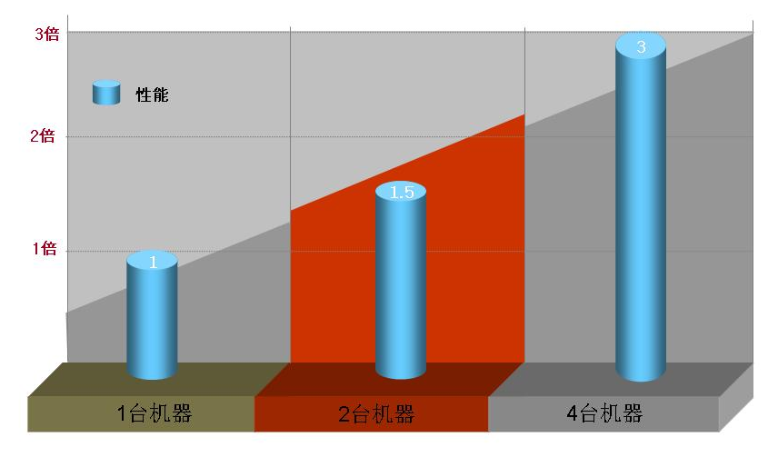
同样，我们开发的应用服务器也是经过充分的考虑，考虑到其运行的高效性；同时，可以通过增加硬件的方式而不需要修改应用程序就能够提高应用服务器的处理能力，这主要是利用了公司容错平台使得多台服务器实现 “负载均衡”。
另外对整个系统来说，可能出现的交易瓶颈一般是数据库服务器和数据通讯线路，所以如何提高通讯线路的利用率，是整个系统需要充分考虑的重要问题。
为了保证系统的高效性，我们不仅在系统平台的选型上作了充分的考虑，而且我们在应用软件的设计上采用了很多的办法，以便提高整个系统的运行效率，争取在有限的硬件环境下提高整个系统的运行效率。

交易峰值处理
由于在本系统模式下，很难估计所有业务系统的服务请求突发事件，可能在某一时刻，处理请求的数量会急剧上升，在这种情况下，如何保证系统仍然能够高效的运行，同时使得局部的故障不会对整体系统产生影响，显得非常重要。
前面我们已经提到通过提高系统的整体运行性能可以起到一定的作用，另一方面我们可以通过缓冲技术，使得局部的数据冲击不会影响到整体性能。缓冲的方式如下：
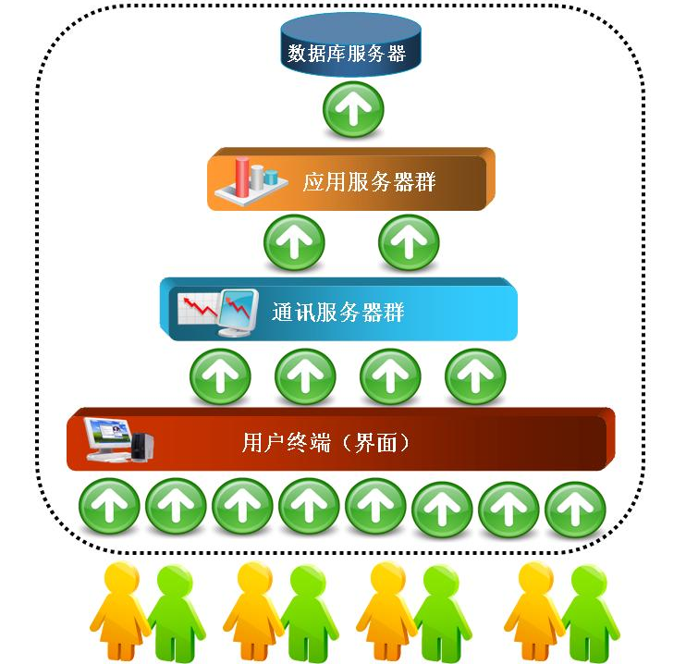
从以上可以看出，通讯中间件之间，从通讯中间件到应用服务器，都具有缓冲技术，通过这种方式，可以减少大数据量对系统的冲击。特别需要说明的是，通过这种技术，可以将峰值可能出现的风险停留在用户终端，而不会对中心产生影响。
应用服务器还能起到过滤作用，在适当的情况下，特别是在交易极其繁忙的情况下，可以通过禁止某些操作（比如历史数据查询）以便达到保证正常交易的高效性要求。
同时业务通讯中间件拥有交易优先级的功能，在交易繁忙的情况下，可优先提交优先级高的委托交易，缓解交易峰值的压力。

系统平台方案

网络拓扑结构
根据学校系统网络连接的具体需求和信息点的分布，网络系统一般以二层或三层交换为主。以下我们介绍二层交换方案，即以核心层、接入层二层为主，在区域划分上则分为中心区、服务区和外部接入区。
主设计的网络连接拓扑图如下图所示：
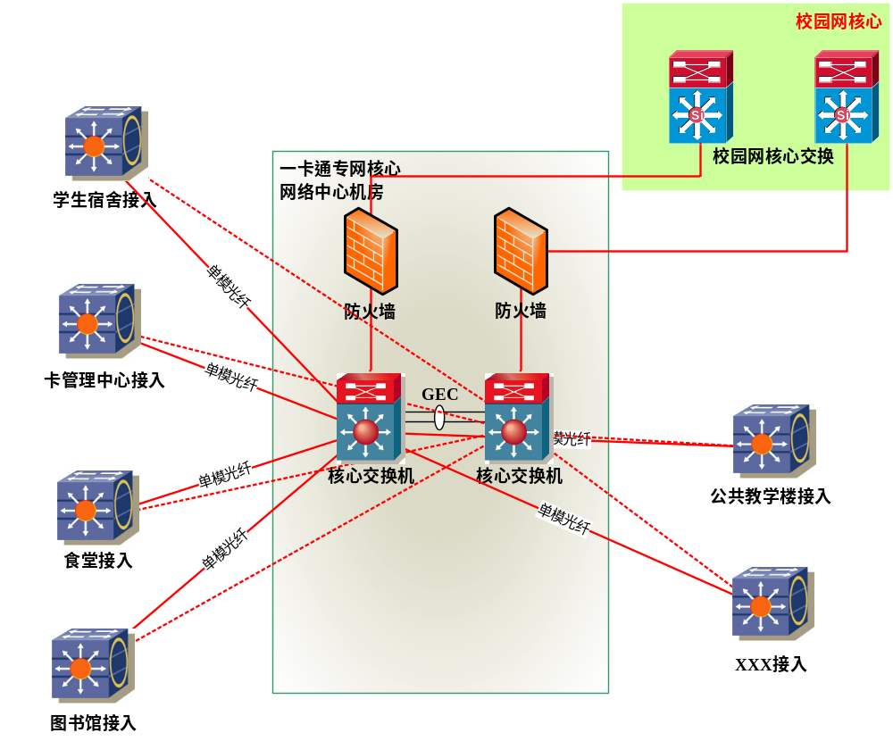

- 所有运行业务数据、核心应用的服务器，全部部署在网络中心机房，通过与2台核心交换机的冗余连接保证系统的实时交易；
- 在信息点集中的地方，部署接入交换机，下挂终端；
- 在应用机具集中的地方，部署相应的485、CAN通讯类应用机具，通过对应转换器与系统交互；

核心层设计
一卡通网络系统核心层位于网络中心机房。
核心设备要求具有很高的网络性能，重要的模块采用冗余配置，并且具有可扩展能力。在网络核心层采用了两台交换机之间通过多条千兆链路捆绑并运行VRRP协议实现动态的双机备份。对于所承担的业务还要通过负载分担技术来进一步提高网络设备的利用率。两台核心交换机之间通过VRRP协议可以保证整个网络的可靠运行，并且可通过策略路由实现流量的相互分担，这样两台核心之间就可以用户为主备的方式来取代传统的利用率较低的一主一备的方式了。
与接入层设备采用千兆链路路由连接。这些设计可极大地保证核心层的高速交换，高可靠性运行以及未来可扩展的能力。
服务器根据实际应用情况接入核心交换机，在核心交换机上划分单独的服务器VLAN区。

接入层设计
一卡通网络系统接入层包括几种情况：
- 终端区块的各终端通过接入层交换机接入专网；
- 非金融消费类终端通过校园网接入专网。
接入层交换机和核心交换机之间均通过千兆以二层VLAN Trunk方式进行连接，接入层交换机到终端采用10M/100M以太网连接。

防火墙架构设计
防火墙可为2台，分别为主、备防火墙，对外连接到校园网，对内与一卡通网的主、备交换机连接，设置成Active－Standbay模式，当主交换机、主防火墙或者连接链路出现故障的时候，备交换机自动接管主防火墙的功能，这个过程无需人工干预，数据不会中断。通过策略设置校园的相关设备只能访问一卡通网的某个设备的端口，同样也设置一卡通访问校园网设备的端口为允许，其它相关连接全部拒绝。
防火墙与核心交换机之间通过千兆双链路以路由方式进行连接，同时对内外网接口做地址转换，通过设置静态路由的方式保证两端路由信息的汇总和重发布。

服务器组建议方案

拓扑结构
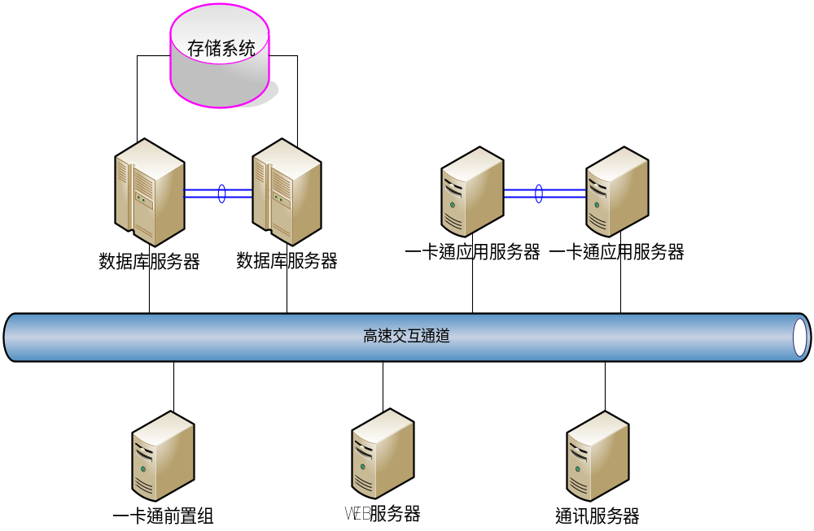

存储系统
存储系统中存放了整个系统的业务数据、运行数据、各种全局参数，必须确保数据的安全，因此，对该设备的安全性、稳定性、扩展性和性能的要求都很高。建议采用和数字化校园统一的数据保存和备份策略。按照学校用户2000人预估，存储5年的数据，存储容量为200G左右（不包括备份数据容量）。

数据库器
数据库服务器是整个系统最核心的资源之一。在本方案中采用Oracle数据库，设计两台服务器采用容错的集群方式（通过Oracle中间件 RAC实现）。

应用服务器
应用服务器处理整个系统中业务，是各类联机与脱机业务的保障，必须保证不间断的运行。在本方案中，设计两台服务器采用容错的集群方式（通过校园通系统的中间件容错平台实现）。采用中端PC服务器即可。不支持Windows操作平台部署。

WEB服务器
WEB服务器作为信息门户的服务平台，负责一卡通相关的多媒体服务、网上查询服务、一卡通服务公告发布等内容管理功能。采用中端PC服务器即可。

通讯服务器
将前置层（各数据中心之外部署的前置机）对应用服务器的访问进行隔离，保证应用服务器的安全。采用中、低端PC服务器即可。

前置服务器组
一般按照应用分类部署，每类应用对应一台服务器。采用中、低端PC服务器即可。

产品运行环境
数据库软件： Oracle 10g 及 以上版本或SQL Server 2008及 以上版本
数据库服务器：Solaris, HP-Unix，AIX, Linux
应用服务器： Solaris, HP-Unix，AIX, Linux
Web服务器： Linux，Windows Server
通讯服务器： Linux，Windows Server
前置服务器： Linux，Windows Server
Web中间件： WebSphere，Tomcat，JBoss

